BANDTEC – DIGITAL SCHOOL

CURSO DE TECNOLOGIA EM ANÁLISE E DESENVOLVIMENTO DE SISTEMAS

evelyn da paz silva

Guilherme Guedes scheleger

Igor da silva

miguel nunes assunção

Vitória de souza santos

controle e monitoramento de tempertura e umidade no setor hidropônico

SÃO PAULO

2020

Sumário

1 VISÃO DO PROJETO 5

1.1 **APRESENTAÇÃO DO GRUPO** 5

1.2 **Problema / justificativa do projeto** 5

1.3 **contexto** 5

1.4 **objetivo da solução** 6

1.5 **diagrama da solução** 6

2 PLANEJAMENTO DO PROJETO 8

2.1 **Definição da Equipe do projeto** 8

2.2 **PROCESSO E FERRAMENTA DE GESTÃO DE PROJETOS** 8

2.3 **Gestão dos Riscos do Projeto** 9

2.4 **requisitos** 9

2.5 **Sprints / sprint backlog** 10

3 desenvolvimento do projeto 13

3.1 **Solução Técnica – Aquisição de dados Arduino/SIMULADOR** 13

3.2 **Solução Técnica - Aplicação** 14

3.3 **Banco de Dados** 15

3.4 **Protótipo das telas, lógica e usabilidade** 17

4 implantação do projeto 18

4.1 **Manual de Instalação da solução** 18

4.2 **Processo de Atendimento e Suporte / FERRAMENTA** 19

5 CONCLUSÕES 22

5.1 **resultados** 22

5.2 **Processo de aprendizado com o projeto** 22

5.3 **Considerações finais sobre A evolução da solução** 22

ReferÊncias 24

VISÃO DO PROJETO

# VISÃO DO PROJETO

## **APRESENTAÇÃO DO GRUPO**

Nome do grupo: Green Sensors

Integrantes: Evelyn da Paz Silva, Guilherme Guedes, Igor da Silva, Miguel Nunes e    
Vitória Souza.

  
Mecardo / Academico: Controle e monitoramento de temperatura e umidade no setor hidropônico.

## **CONTEXTO**

O mercado de hidroponias está em constante crescimento, em 2018 foi avaliado em US$ 1,33 bilhão, com previsão de crescimento anual de cerca de 22% de 2019 a 2025, o que mostra a tendência de crescimento do mercados de hidroponias, uns dos motivos desse crescimento é a forma com qual o cultivo é realizado, com o uso de agrotóxico reduzido e a área utilizada reduzida também, porém o controle de temperatura umidade é essencial para manter a produção e qualidade elevadas dos produtos, que são fatores importantes para que o sistema de cultivo hidropônico seja viável economicamente.

## **Problema / justificativa do projeto**

Considerando o cenário complexo e preciso para o bom funcionamento da hidroponia, este projeto busca sanar, ao máximo, os eventuais problemas que podem surgir, em especial decorrentes dos registros e posterior má administração dos dados de temperatura e umidade.  Visto que um controle ineficiente destas variáveis pode acarretar na perda das culturas ou diminuição da produção, impactando negativamente os produtores.

Além de disponibilizar uma saída prática e rápida que atenda outra ‘dor’ desse sistema: A necessidade de conhecimento da tecnologia e acompanhamento permanente.

Sendo importante lembrar que não existe um sistema ideal e definitivo.

## **objetivo da solução**

Temos como objetivo principal o desenvolvimento de um sistema que permite monitorar e gerenciar, por meio de sensores, dados referentes as condições de temperatura e umidade em estufas de hidroponia, a fim de tornar a manipulação do cultivo mais precisa, prática e econômica.

## **diagrama da solução**

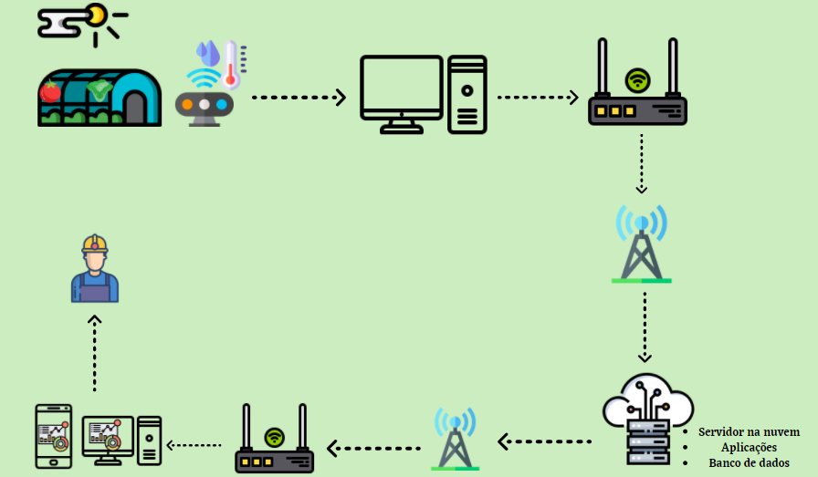

2 PLANEJAMENTO DO PROJETO

# PLANEJAMENTO DO PROJETO

## **Definição da Equipe do projeto**

Perante o que foi colocado no nosso projeto e de acordo com metodologia ágil adotada, decidimos separar o grupo em diferentes papeis um Product Owner, um Scrum Master e o time de desenvolvimento. O Product Owner para ter um contato direto com o cliente e o Scrum Master para apoiar e ‘liderar’ o time de desenvolvimento para que o projeto seja feito da melhor forma possível. Quando estávamos desenvolvendo o projeto decidimos separar os papeis por semana, todos foram desenvolvedores e contribuíram para o projeto. Mas cada semana uma pessoa virava o Product Owner e um Scrum Master para o projeto.

## **PROCESSO E FERRAMENTA DE GESTÃO DE PROJETOS**

Utilizamos o Trello para separação e organizações das tarefas. Fica muito mais fácil de visualizar o que temos que entregar nas sprints e realizar cada reunião, organizamos todas as atas nessa ferramenta, ela consegue atender todas as nossas necessidades em gestão e desenvolvimento do projeto.

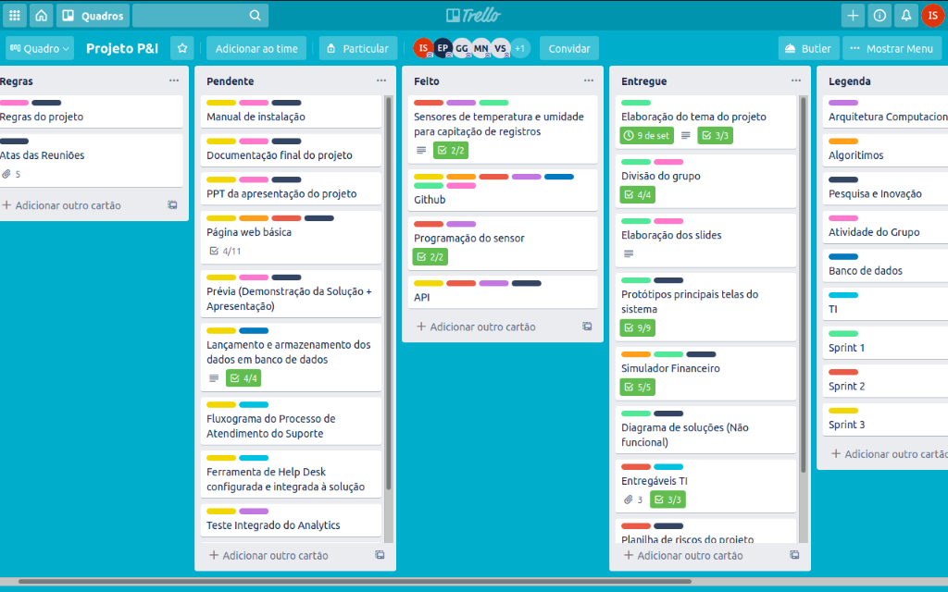

## **Gestão dos Riscos do Projeto**

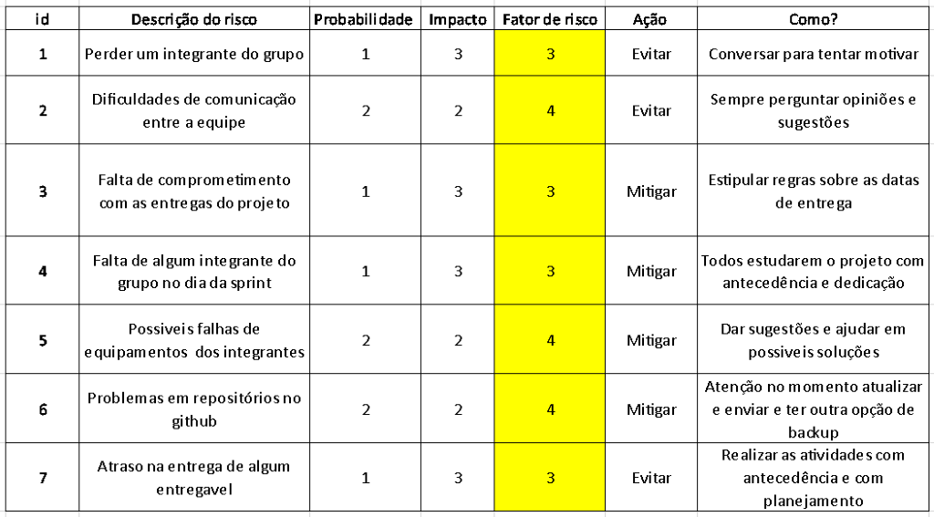

## **PRODUCT BACKLOG e requisitos**

* Sprint 2

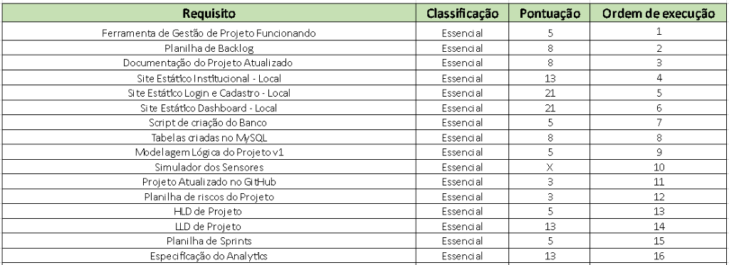

* Sprint 3

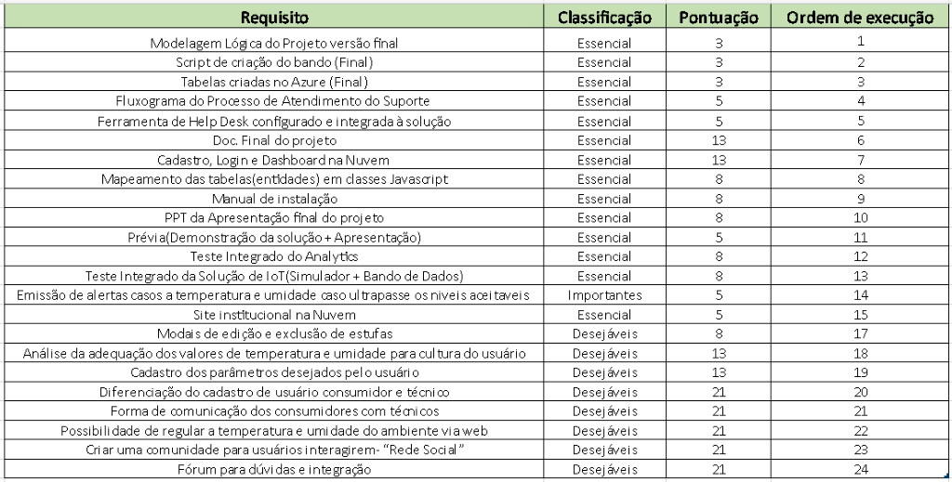

## **Sprints / sprint backlog**

* Sprint Backlog 2

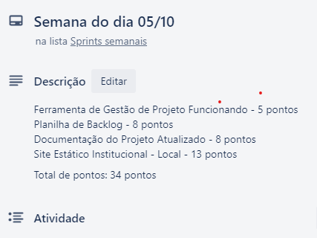

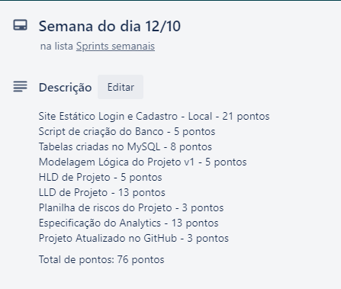

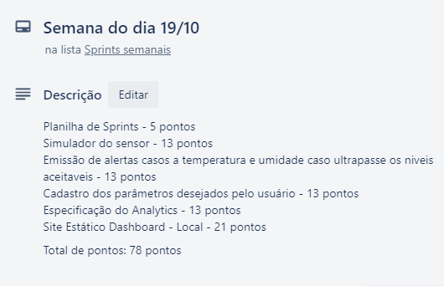

* Sprint Backlog 3

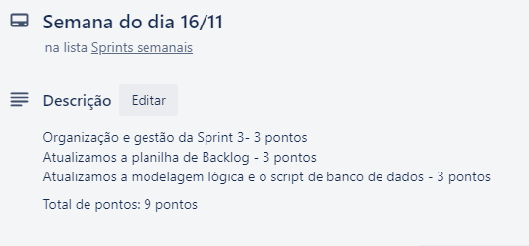

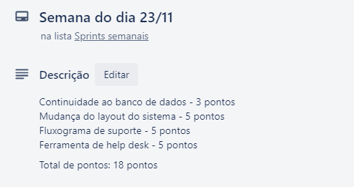 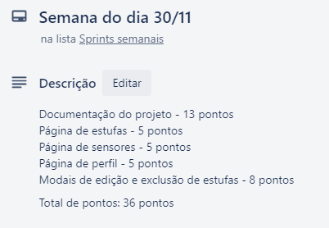

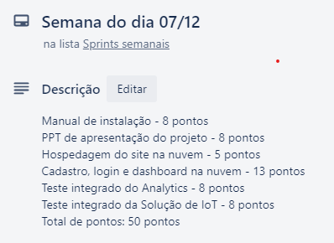

desenvolvimento do projeto

# desenvolvimento do projeto

## **Solução Técnica – Aquisição de dados Arduino/SIMULADOR**

Nossa solução depende da aquisição de dados, que no projeto foi feita através de uma API que simula o DTH11, que traz os valores de temperatura e umidade, possibilitando a representação de cenários reais das medições, essa API também da realiza os ‘inserts’ no nosso banco na nuvem, na plataforma Microsoft Azure. O processo de aquisição de dados feito pelo Arduino seria feito da mesma forma, sendo alterada a simulação, já que os dados seriam capturados do sensor DHT11, e algumas mudanças na API para que ela pegue os dados do Arduíno e envie para o banco de dados.

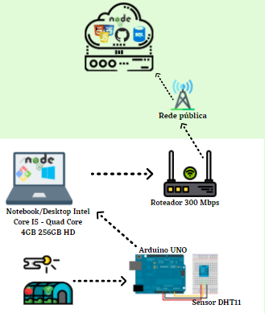

## **Solução Técnica - Aplicação**

Logo depois da aquisição dos dados eles são enviados para o banco de dados na Microsoft Azure, onde a linguagem utilizada é a do SQL Server, nossa aplicação também está na nuvem na mesma plataforma que o banco de dados, nela foi utilizado HTML, CSS, JS e Node JS. O usuário acessa a aplicação que está na nuvem através de um celular ou de um computador como mostrado no nosso LLD logo abaixo. Depois de acessar a nossa aplicação e fazer o cadastro caso o cliente não possua, após realizar o login, ele tem a possibilidade analisar os dados de temperatura e umidade na dashboard, caso os parâmetros estiverem fora dos ideias as cores nos valores das medidas mudarão de acordo com o nosso analytics, a partir desses dados o usuário poderá tomar medidas para ajustar o ambiente das estufas para que os valores de temperatura e umidade voltem aos ideias, dessa forma a cultura da estufa será produzida na melhor qualidade e na melhor produção.

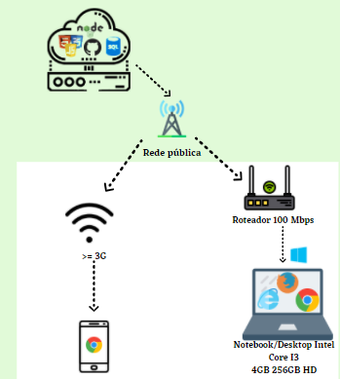

## **Banco de Dados**

* Modelo Conceitual

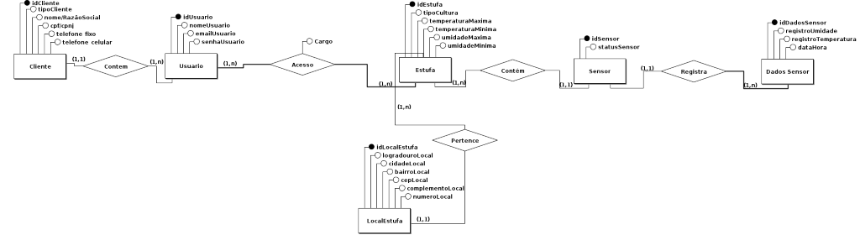

* Modelo Lógico

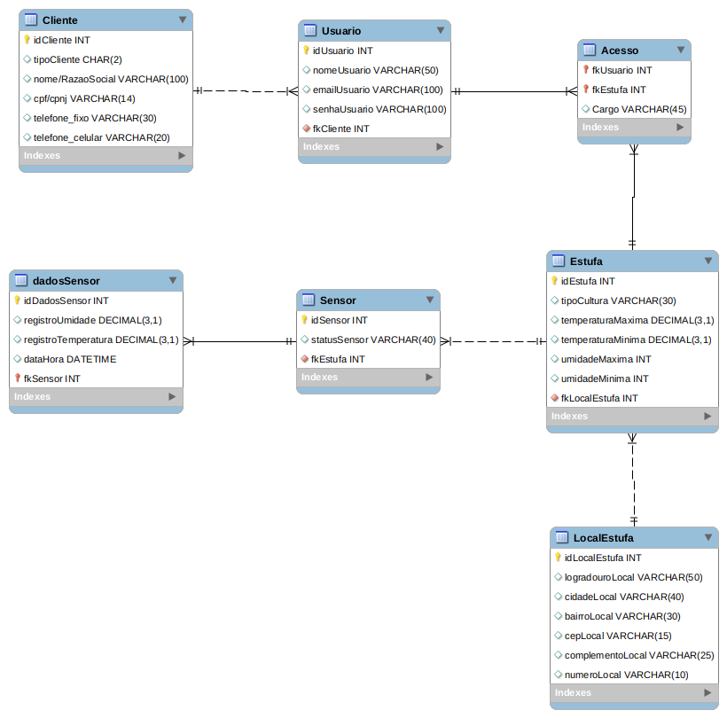

* Modelo Físico

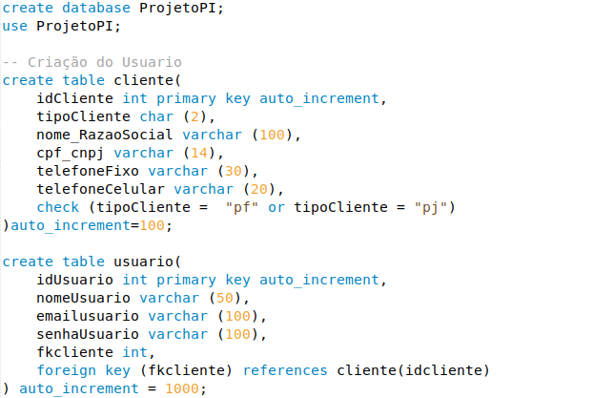

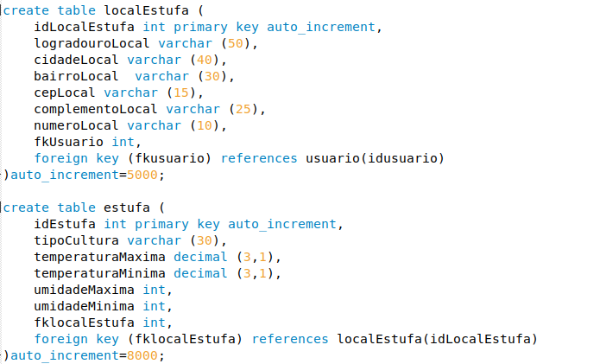

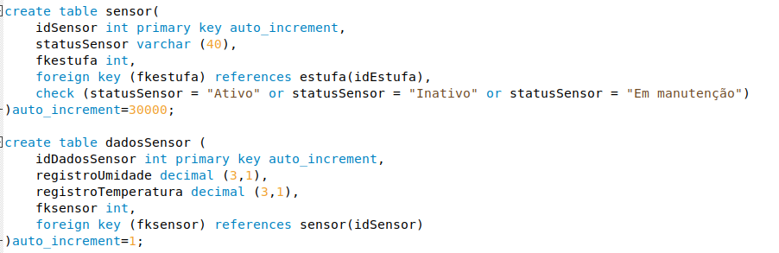

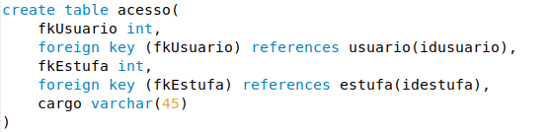

## **Protótipo das telas, lógica e usabilidade**

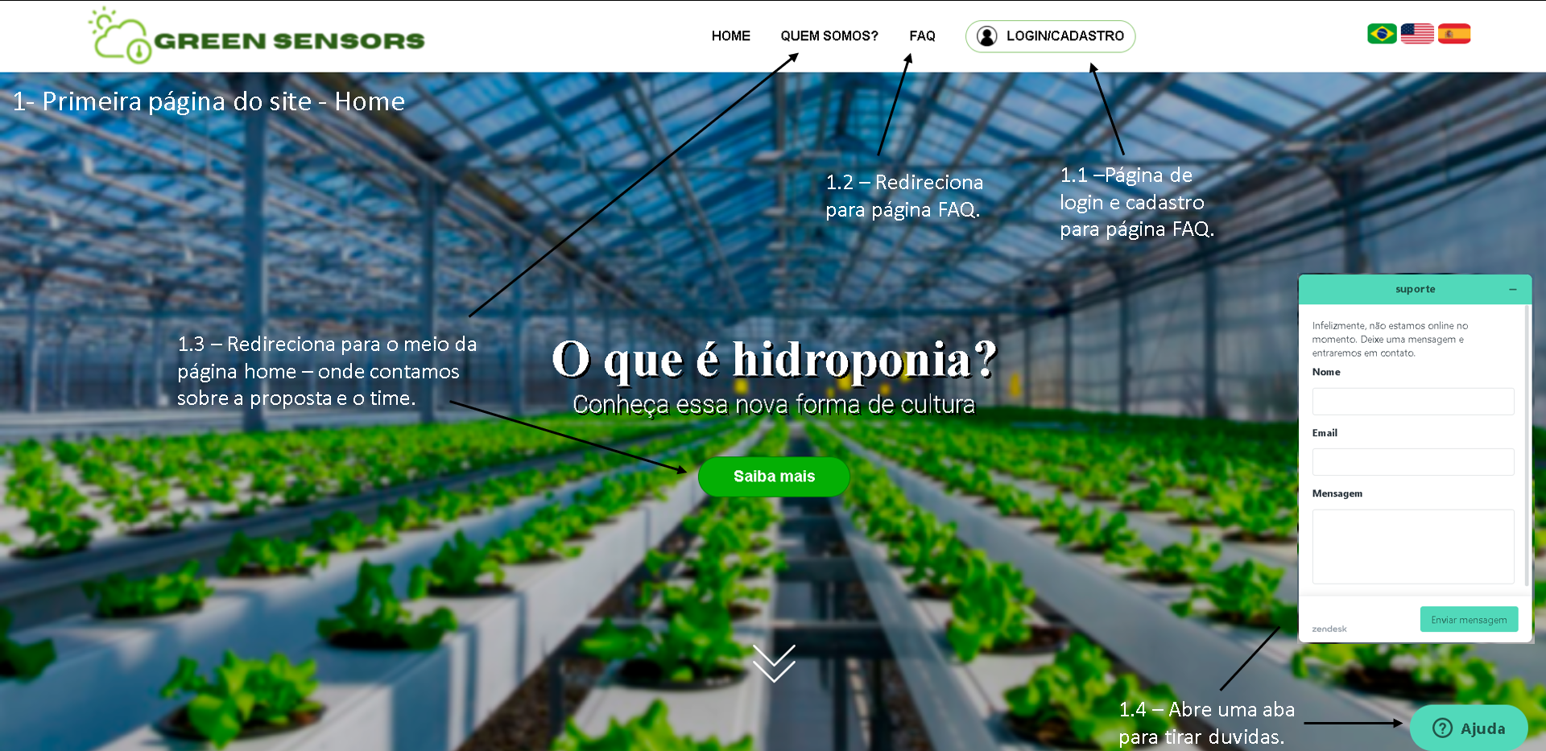

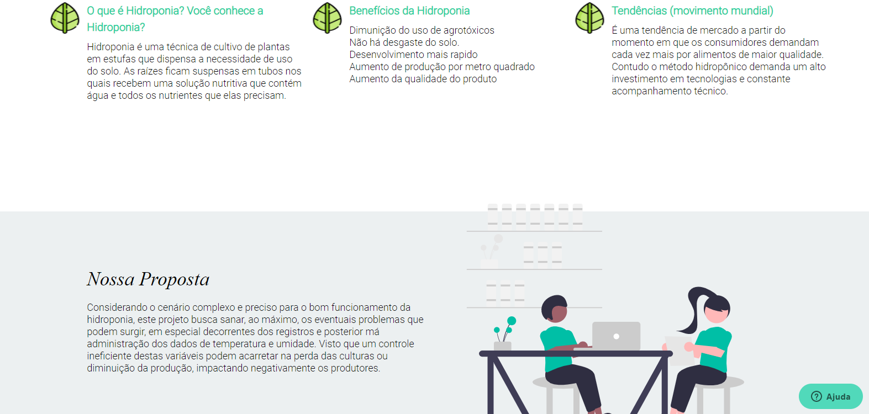

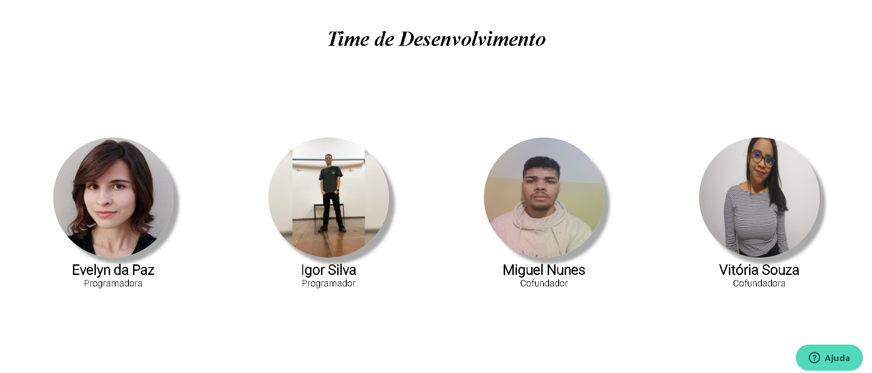

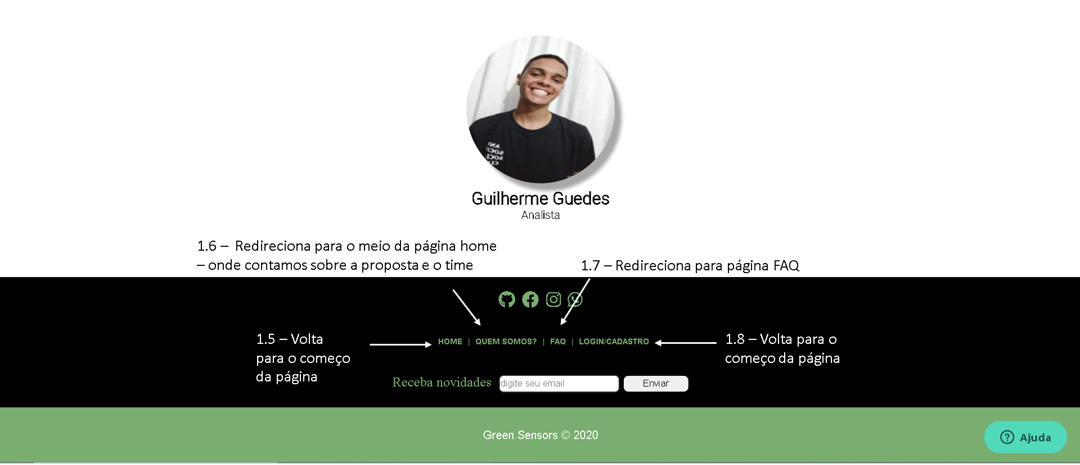

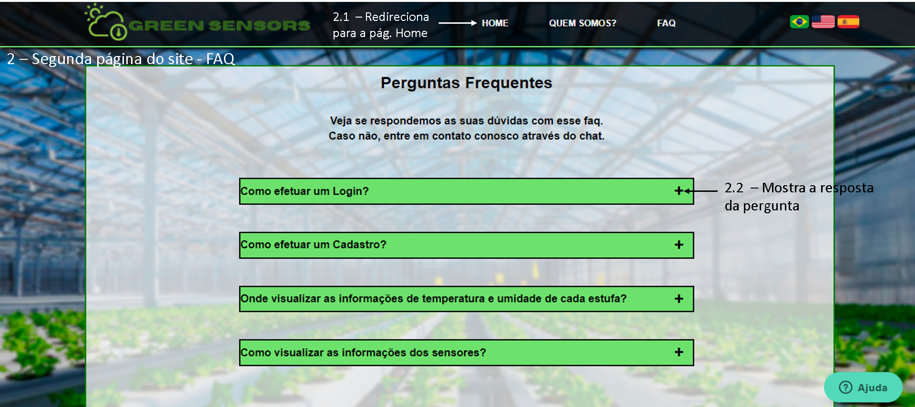

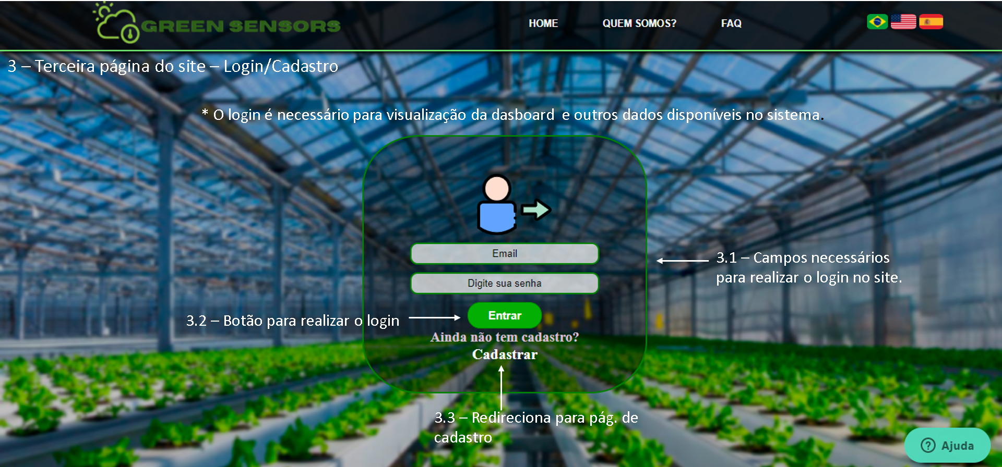

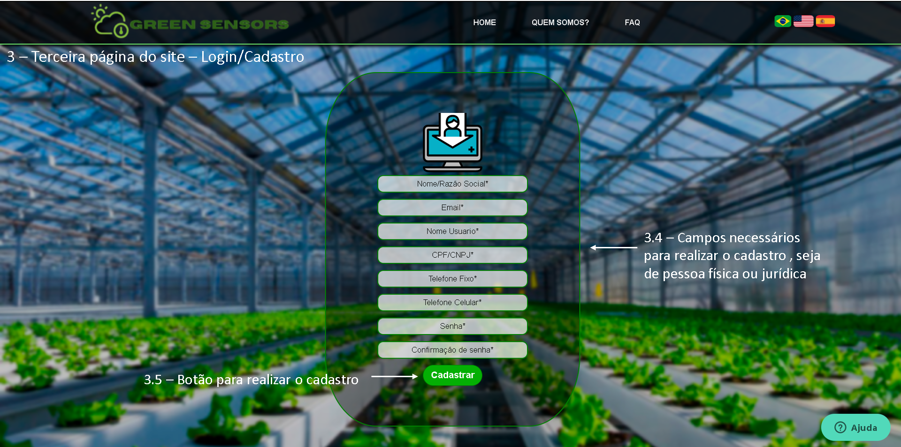

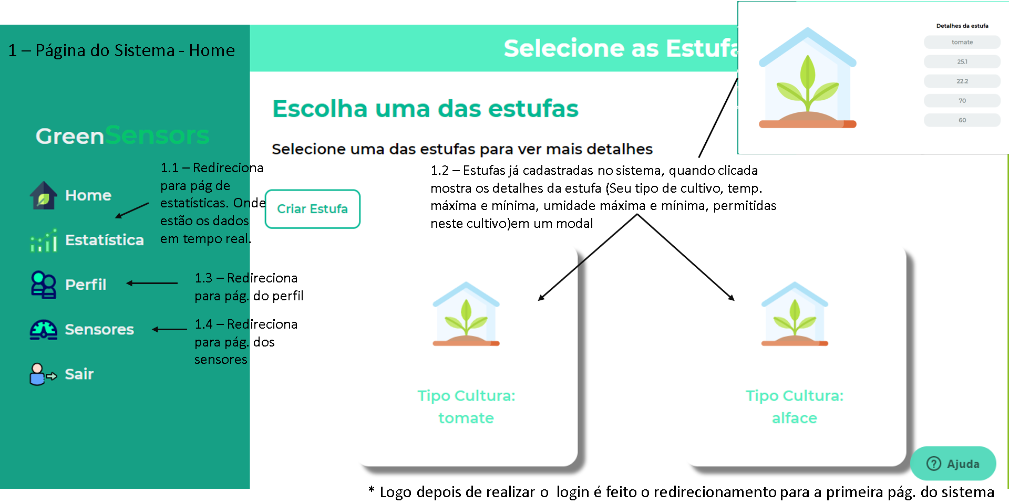

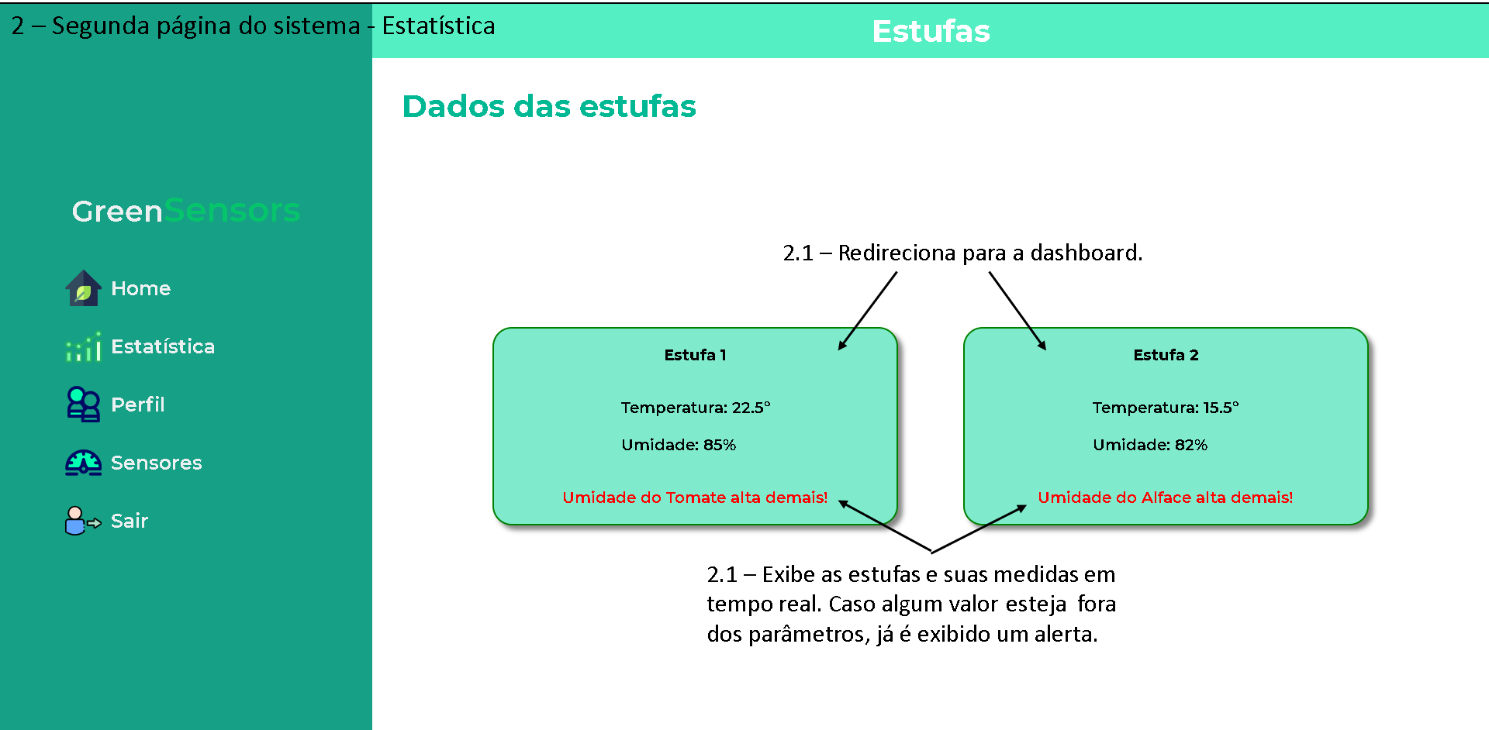

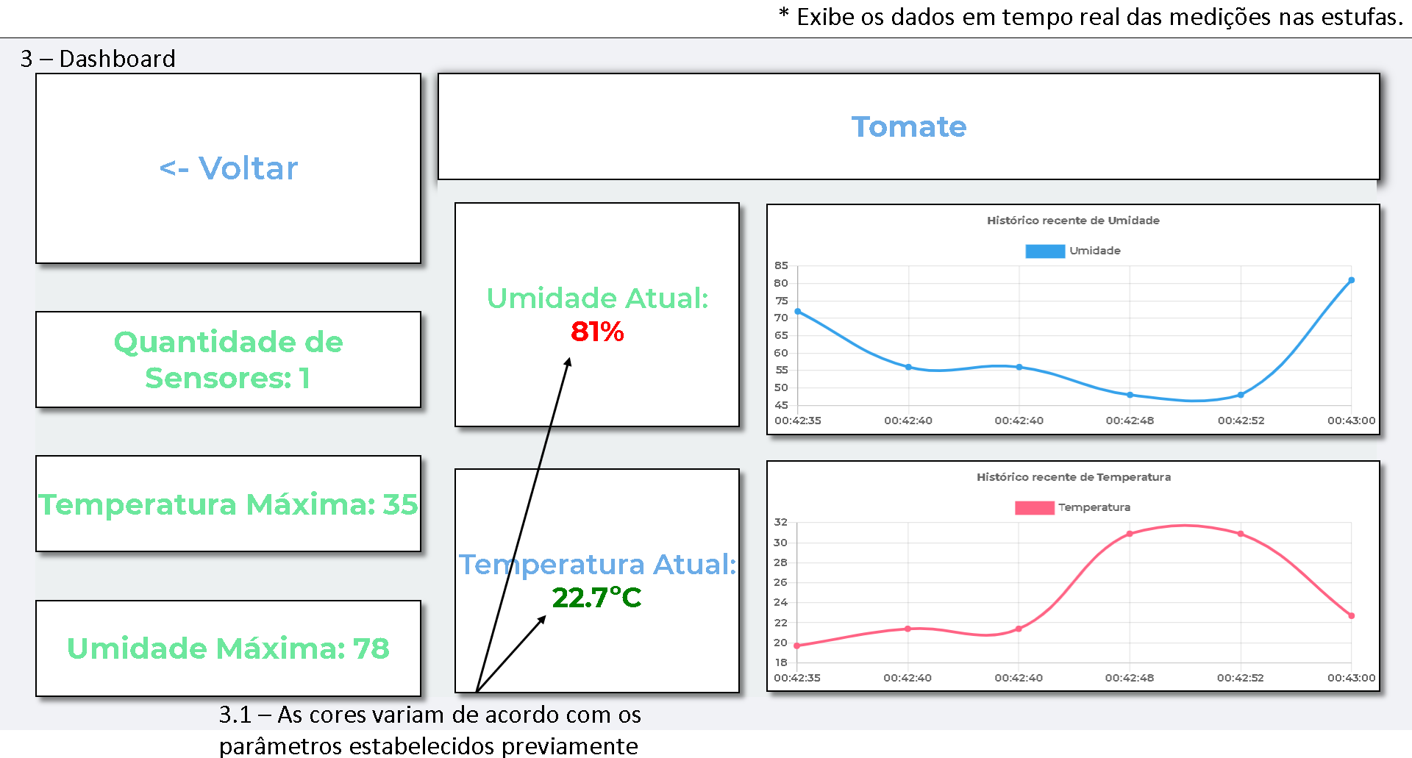

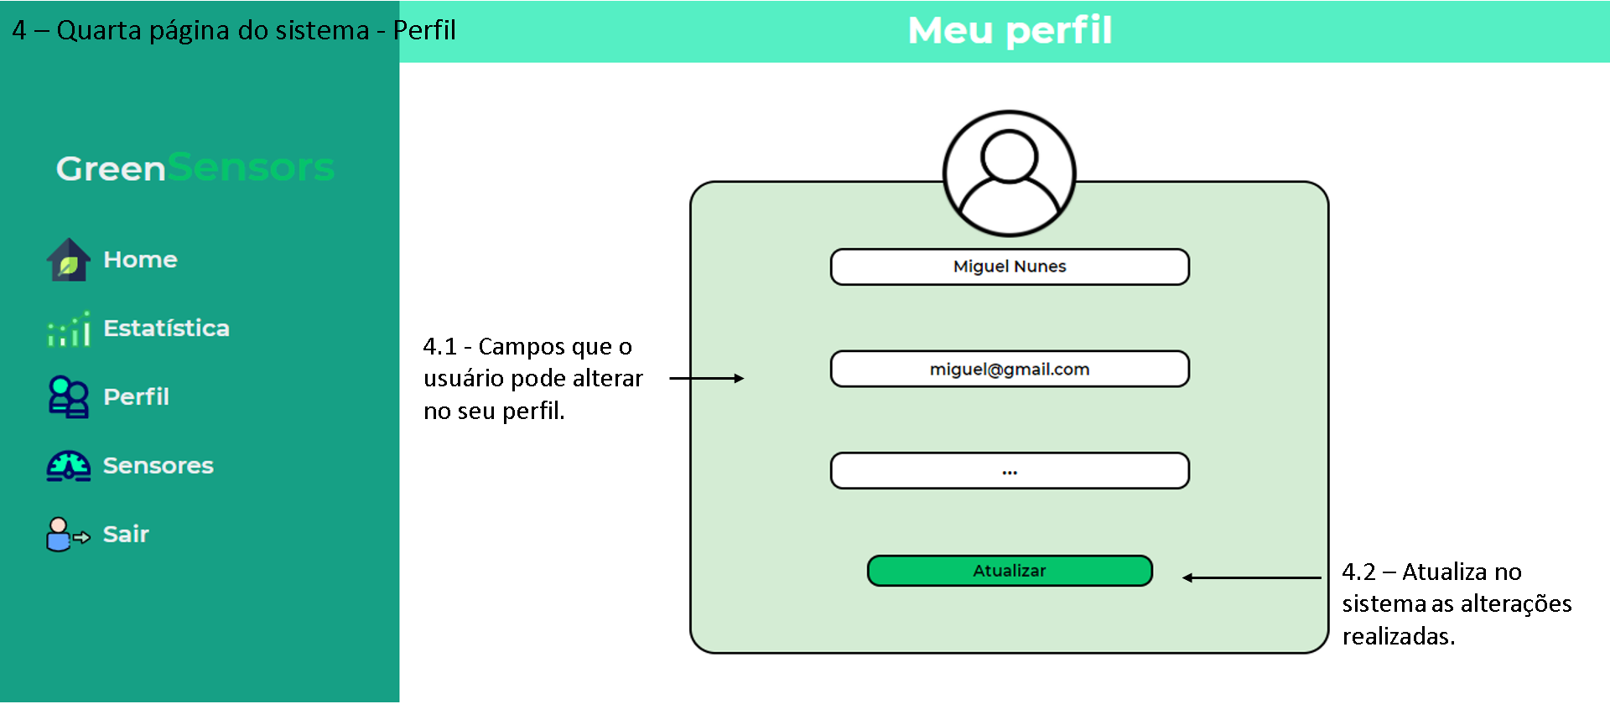

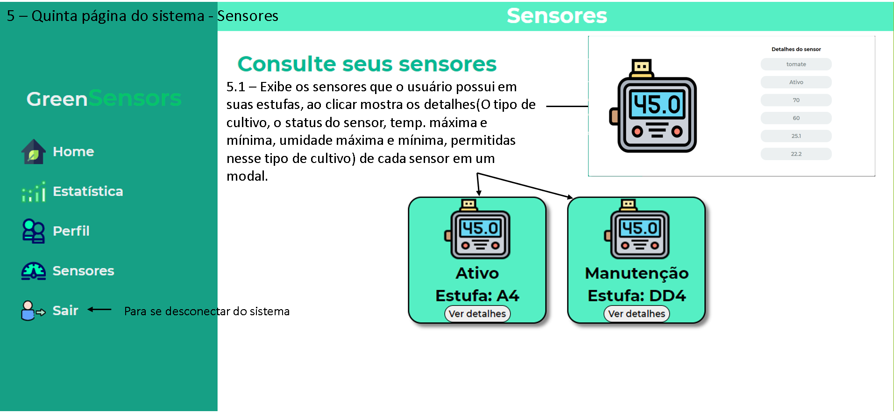

4 implantação do projeto

# implantação do projeto

## **Manual de Instalação da solução**

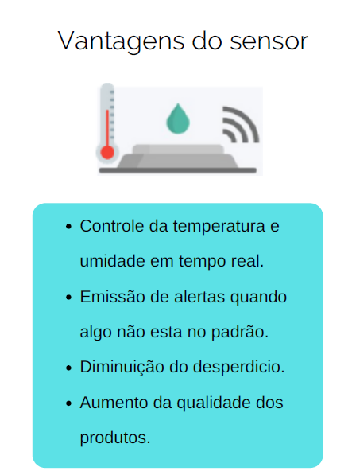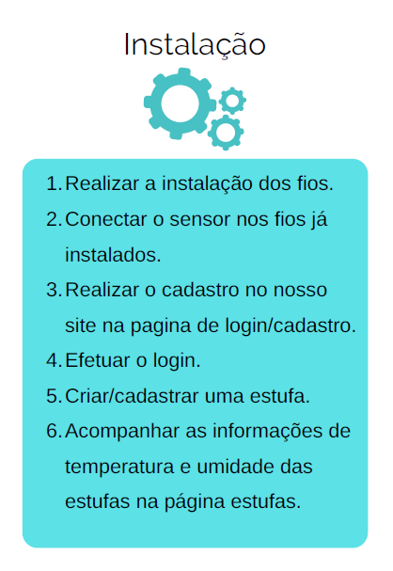

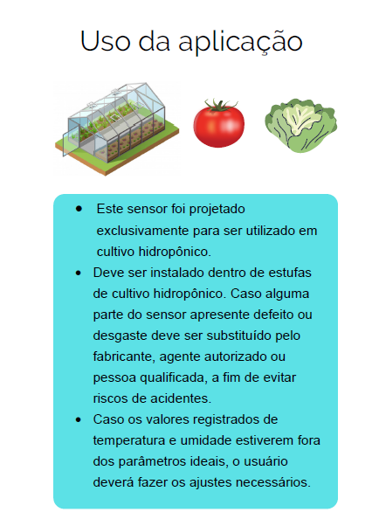

## **Processo de Atendimento e Suporte / FERRAMENTA**

Desenho e apresentação do Processo de Suporte (diagrama BPM-N);

Apresentação e detalhamento da ferramenta utilizada para Help Desk/Suporte;

Canais de atendimento (telefone,e-meil, chat), níveis de suporte, base de conhecimento na ferramenta selecionada.

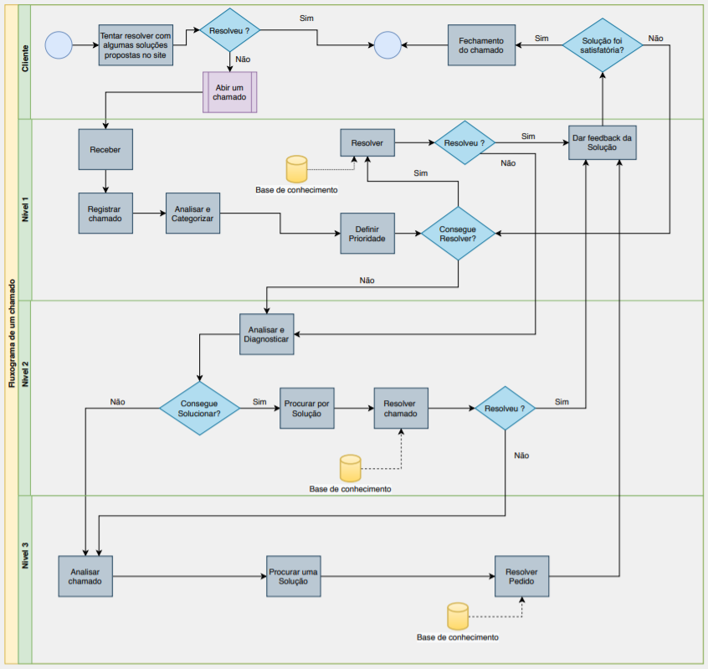

A ferramenta de Help Desk/Suporte utilizada foi a Zendesk, uma ferramenta SAAS. Ela disponibiliza um chat para ser imaplantado no site, onde os usuários podem mandar chamados por ele. Em relação as funcionalidades, permite que os chamados sejam registrados, classificados, priorizados e escalonados, essa ferramenta também permite que os chamados possuam status como: aberto, em andamento e concluído. E sempre que o chamado receba alguma atualização o atendente pode enviar para o e-mail do solicitante o feedback da sua atualização.

**URL da Ferramenta: green-sensors.zendesk.com**

**Email para suporte: support@green-sensors.zendesk.com**

**Telefone para suporte: 2000 - 2121**

# CONCLUSÕES

## **resultados**

* **Cumprimento dos requisitos:**

Cumprimento de requisitos nos do grupo classificamos como Essencial, Importante, Desejável, para todos os requisitos estipulados. Aqueles classificados como Essencial, é o que precisa ter no sistema sem esse requisito o sistema fica inviável de ser funcional. Importante é o que precisa ter com e é imprescindível o sistema não ter para melhor funcionamento sistema. Desejável é o que sistema poderia ter e ser implementado, e não é de necessidade critica e pode ser implementado futuramente também.

* **Performance:**

Desde o protótipo inicial nos conseguimos idealizar muitas novas ideias, implementar as funcionalidades e mantemos sempre aquela ideia inicial fielmente que foi estipulado desde o início.

* **Usabilidade:**

Todos nos do grupo escolhemos todo um visual muito intuitivo e imersivo para que o usuário aproveite toda a experiencia que proporcionamos a ele, para que ele tenha total confiança e saiba que seu cultivo está sendo monitorado de forma correta e precisa.

## **Processo de aprendizado com o projeto**

Acreditamos que desde que iniciamos o projeto, todos integrantes teve um crescimento considerável, pois iniciar com um conhecimento muito básico, desde e técnico e profissional. Pois foram muitos conhecimentos obtidos, tudo que proposto desde o início então estamos muito contentes com tudo que realizamos, aprendemos e discutimos em todo projeto e nos surpreendemos com resultado final.

## **Considerações finais sobre A evolução da solução**

O projeto se desenvolveu de forma muito significativa durante as sprints, desde a construção da solução, a finalização do projeto nesta 3º sprint, os conceitos de gestão de projeto e os conceitos técnicos aprendidos nas aulas deixaram nossa solução cada vez mais implementável e profissional. Para implementações futuras pensamos em adicionar estatísticas sobres as melhores colheitas e os melhores parâmetros para melhor produção, e automatização do ajuste da temperatura e umidade de acordo com os parâmetros ideias de cada cultura.

ReferÊncias

BITENCOURT. Bárbara Clara Baptista. **Monitoramento e controle de estufas hidrôponicas**. Disponível em: < <https://www.sorocaba.unesp.br/Home/Graduacao/EngenhariadeControleeAutomacao/galdenoro1906/galdenoro-tcc-relatorio_final_barbara.pdf> >

**Como cultivar alface hidropônica?.**Disponível em:< https://ciclovivo.com.br/mao-na-massa/horta/como-cultivar-alface-hidroponica >

**Sensor Temperatura e Umidade DHT11**.Disponível em:< https://www.curtocircuito.com.br/sensor-temperatura-dht11.html >